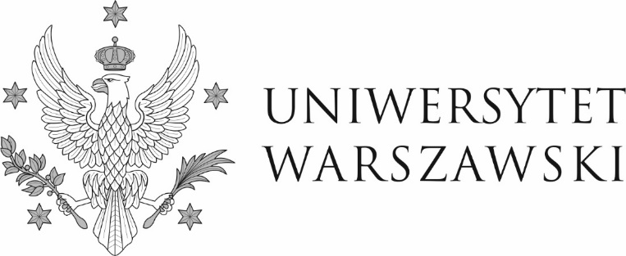

Warszawa, dnia 31.08.2022 r.
DZP-361/66/2022/AZ/995
Do wszystkich zainteresowanych

Dotyczy przetargu nieograniczonego nr DZP-361/66/2022 na: „Świadczenie usługi w zakresie odbioru, wywozu i utylizacji odpadów komunalnych z obiektów Uniwersytetu Warszawskiego”

INFORMACJE Z OTWARCIA OFERT
Zamawiający działając zgodnie z art. 222 ust. 5 ustawy z dnia 11 września 2019 r. – Prawo zamówień publicznych (Dz. U. z 2021 r. poz. 1129, z późn. zm.) informuje, że do upływu terminu składania ofert wpłynęły następujące oferty:
Numer oferty | Wykonawca | Cena (brutto) | Czas realizacji zgłoszonej reklamacji
1 | 2 | 3 | 4
1 | Przedsiębiorstwo Produkcyjno Handlowo  Usługowe LEKARO Jolanta Zagórska  Wola Ducka 70A, 05-408 Glinianka | 16 579 134,00 zł | 6 godzin
2 | PARTNER Dariusz Apelski  ul. Płytowa 1, 03-046 Warszawa | 3 649 483,89 zł | 6 godzin
3 | Przedsiębiorstwo Usługowe Hetman Sp. z.o.o  Aleja Krakowska 110/114  00-971 Warszawa | 2 811 278,34 zł | 6 godzin
4 | MIEJSKIE PRZEDSIĘBIORSTWO OCZYSZCZANIA  w m. st. WARSZAWIE Sp. z o. o.  ul. Obozowa 43, 01-161 Warszawa | 2 904 145,92 zł | 6 godzin
5 | REMONDIS Sp. z o.o.  ul. Zawodzie 18, 02-981 Warszawa | 4 676 566,05 zł | 6 godzin
6 | BYŚ - Wojciech Byśkiniewicz,  ul. Arkuszowa 43, 01-934 Warszawa | 3 265 365,29 zł | 6 godzin

W imieniu Zamawiającego
Pełnomocnik Rektora ds. zamówień publicznych

mgr Piotr Skubera

